**新教科版三年级科学下册 第一单元 《物体的运动》 单元测试卷A（含答案）**

试卷说明：

本试卷满分为100分，考试时间为50分钟。

一、选择题（每小题只有一个合理答案，每题3分，共45分）

1. 在说明一个物体的位置时，必须先选好（ ）。

A.参照物 B.距离 C.方向

1. 以下物体相对地面是运动的是（ ）.

A.路中的广告牌 B.骑行的自行车 C.路边的石块

1. 我们可以在物体上贴圆点，观察圆学科网(www.zxxk.com)--教育资源门户，提供试卷、教案、课件、论文、素材及各类教学资源下载，还有大量而丰富的教学相关资讯！点的运动情况来区分不用的运动方式。当圆点贴在不同位置时，他们的运动方式是（ ）.

A.都一样 B.可能不同 C. 一定不同

1. 下列物体的运动和雨刮器的运动方式最接近的是（ ）.

A.溜溜球的滚动 B.直尺的振动 C.苹果的落地

1. 拉动椅子时，椅子的运动方式属于（ ）.

A.曲线运动 B.学科网(www.zxxk.com)--教育资源门户，提供试卷、教案、课件、论文、素材及各类教学资源下载，还有大量而丰富的教学相关资讯！直线运动 C.摆动

1. 下列（ ）不属于曲线运动。

A.拉锯 B.水平转动 C.摆钟摆锤的运动

1. 荡动的秋千的运动轨迹是（ ）.
2. B. C.
3. 龟兔赛跑的故事说明运动相同的距离，所用时间越长，速度越（ ）.

A.小 B.大 C.无法确定

1. 小球从斜坡上滑下来，坡度越（ ）,小球冲出去的距离越远。

A.大 学科网(www.zxxk.com)--教育资源门户，提供试卷、教案、课件、论文、素材及各类教学资源下载，还有大量而丰富的教学相关资讯！ B.小 C.平缓

1. 比较小车运动的快慢时，我们可以釆用的方法是（ ）。

A.从起点处同时开始学科网(www.zxxk.com)--教育资源门户，提供试卷、教案、课件、论文、素材及各类教学资源下载，还有大量而丰富的教学相关资讯！，看哪一辆车先到达终点。

B.从起点处同时开始，看哪一辆车行驶的远。

C.从起点处不同时开始，看哪一辆车先到达终点。

11.跑完相同的距离，下列动物哪一种所花的时学科网(www.zxxk.com)--教育资源门户，提供试卷、教案、课件、论文、素材及各类教学资源下载，还有大量而丰富的教学相关资讯！间是最多（ ）

A.豹 B.蚂蚁 C.兔子

12.试验时我们多次测量，对于多次测量的数据应该怎么处理（ ）。

A.多次测量的数据，喜欢哪一个就记哪一个。

B.多次测量的数据，只学科网(www.zxxk.com)--教育资源门户，提供试卷、教案、课件、论文、素材及各类教学资源下载，还有大量而丰富的教学相关资讯！要记录平均值。

C.多次测量的数据，每一个实验数据都要记录，再分析。

13.建造过山车时，以下哪组材料是实验都需要的（ ）。

A.吸管和剪刀 B.橡皮泥和雨量器 C.温度计和卷尺

14.测试过山车时，以下哪一个不是判断过山车好不好的依据（ ）.

1. 小球是否会滚出轨道 B.小球滚动时间的长短 C.过山车的大小

15.同步卫星是围绕地球旋转和工作的，以下说法错误的是（ ）.

1. 因为它围绕地球旋转，所以它是运动的。
2. 因为它跟地球同步的，所以它是静止
3. 它做的是曲线运动。

二、作图与读图题（共30分）

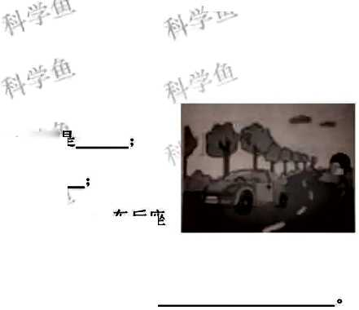16. （10分）思考并填空

（1）坐在行驶的汽车上看路旁小树，小树是______;

当我们站在地上看路旁小树，小树是________. .

(2)站在路旁的人，看到车上的司机是_______;

车后座上的乘客看到车上的司机是_________.

（3）我明白了_________________________.

17. （10分）请将物体的运动方式与相应的物体进行连线。

苹果落地 足球滚动

树叶飘落 直线运动 篮球投篮

鱼在水中游 大雁南飞

蛇爬行 曲线运动 流水

蒲公英种子传播 电梯升降

18. （10分）根据右图完成相应问题

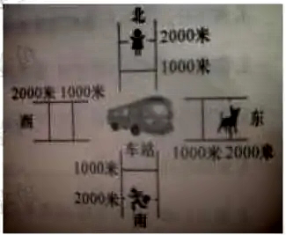

（1）图中奔跑的小人想要去车站赶公交,请你告诉他公交站的位置。

________________________________

(2)图中位于车站正北方2000米的小姑娘的狗走丢了，小狗现在的位置在哪？请你告诉她寻找的路线。

_____________________________________________

三、实验探究题（共25分）学科网(www.zxxk.com)--教育资源门户，提供试卷、教案、课件、论文、素材及各类教学资源下载，还有大量而丰富的教学相关资讯！

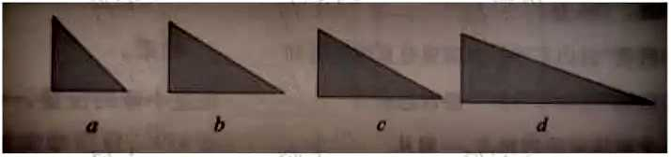19. （8分）在研究不同物体在斜面上的运动实验中，乐乐用了 a、b、c、d四个坡度不同的斜面（如下图），把小立方体、小六棱柱、小球分别放在每一个斜面上端，它们会怎样运动？

（1）小立方体放在任意一个斜面上，它的运动方式都是 ,小球放在任意一 个斜面上，它的运学科网(www.zxxk.com)--教育资源门户，提供试卷、教案、课件、论文、素材及各类教学资源下载，还有大量而丰富的教学相关资讯！动方式都是 *。*

（2）把小球分别发在a、b、c、d四个坡度不同的斜面，我发现在 斜面上运动的最快学科网(www.zxxk.com)--教育资源门户，提供试卷、教案、课件、论文、素材及各类教学资源下载，还有大量而丰富的教学相关资讯！， 斜面上运动的最慢。

（3）通过把小立方体、小六棱柱、小球分别放在a、b、c、d四个坡度不同的斜面上，观察它们的运动快慢，我发现它们都在斜面 上运动的最快，在斜面 上运动的最慢。得到的结论是坡度越 ,运动的越快，坡度越 ,运动的越慢。

20. （8分）看图回答问题

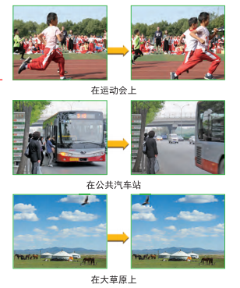

1. 请你判断图中的老鹰是否在学科网(www.zxxk.com)--教育资源门户，提供试卷、教案、课件、论文、素材及各类教学资源下载，还有大量而丰富的教学相关资讯！运动，并写出你的判断依据。
2. 请你设计一个方法来比较两匹马的运动快慢，可以用画图或文字的形式。
3. （9分）小明将乒乓球放在斜面的中间位置，发现它滚落斜面后学科网(www.zxxk.com)--教育资源门户，提供试卷、教案、课件、论文、素材及各类教学资源下载，还有大量而丰富的教学相关资讯！在水平学科网(www.zxxk.com)--教育资源门户，提供试卷、教案、课件、论文、素材及各类教学资源下载，还有大量而丰富的教学相关资讯！面上运动的距离很短，请你写出三种增加它运动距离的方法。

参考答案

1. 选择题

1-5：ABBBB 6-10:ACAAA

11-15:BCACB

1. 作图和读图题

（1）运动的；静止的

（2）运动的；静止的

1. 判断运动的静止还是运动，要先选还好参照物。

17、

苹果落地 足球滚动

树叶飘落 直线运动 篮球投篮

鱼在水中游 学科网(www.zxxk.com)--教育资源门户，提供试卷、教案、课件、论文、素材及各类教学资源下载，还有大量而丰富的教学相关资讯！ 大雁南飞

蛇爬行 曲线运动 流水

蒲公英种子传播 电梯升降

18、（1）公交车站在他的北方约2000米处。

1. 向南走2000米到达车站，再向东走2000米。
2. 滑动，滚动
3. a, d
4. a, d,大，小

20、

1. 老鹰在运动，跟地面相比，老鹰的位置变了。
2. 方法1：准备两条一样长的轨道，设置一样的起点，让两只马同时跑起来，跑在前面的运动快。

方法2：1分钟限时，让两只马跑起来，再测量它们的跑的距离，距离长的，跑得快。

21、增加斜面高度；把乒乓球放在斜面最高处；提高斜面的光滑度，比如用比较光滑的木板。